Trần Văn Quyền
MSSV: 19574802010166
Lớp: 60K2 CNTT

Câu 1:
Bộ lọc trung bình
import cv2
img = cv2.imread("D:\Tran Quyen\Document\Image\quyen.png")
img_filtered = cv2.blur(img, (3, 3))
cv2.imshow("img_filtered", img_filtered)
cv2.waitKey(0)
cv2.destroyAllWindows()
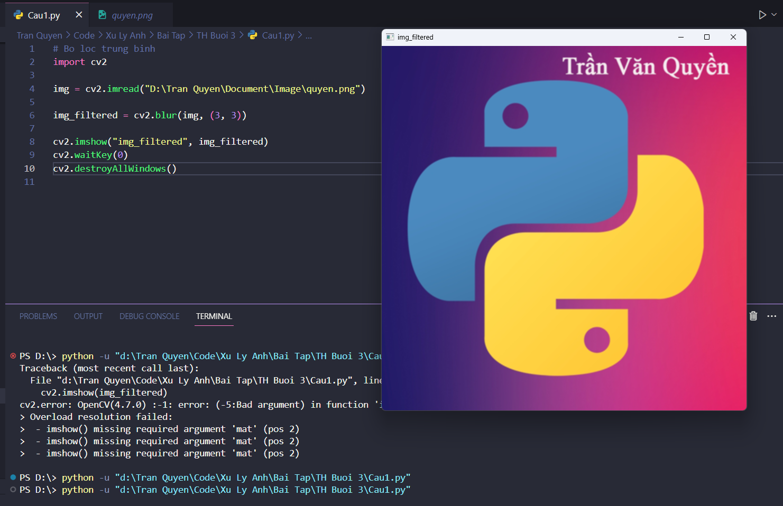
Bộ lọc trung vị
import cv2
img = cv2.imread("D:\Tran Quyen\Document\Image\quyen.png")
img_filtered = cv2.medianBlur(img, 3)
cv2.imshow("MedianBlur", img_filtered)
cv2.waitKey(0)
cv2.destroyAllWindows()
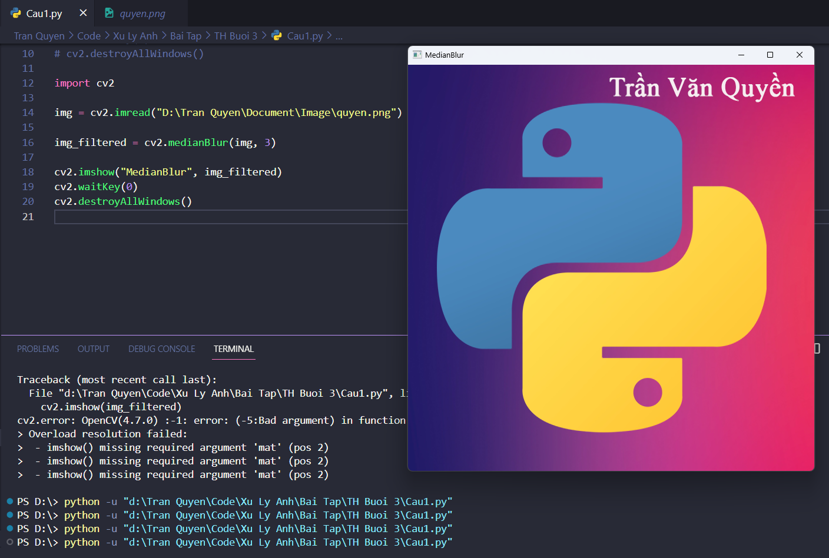

Bộ lọc Gauss
import cv2
img = cv2.imread("D:\Tran Quyen\Document\Image\quyen.png")
img_filtered = cv2.GaussianBlur(img, (3, 3), 0)
cv2.imshow("GaussianBlur", img_filtered)
cv2.waitKey(0)
cv2.destroyAllWindows()
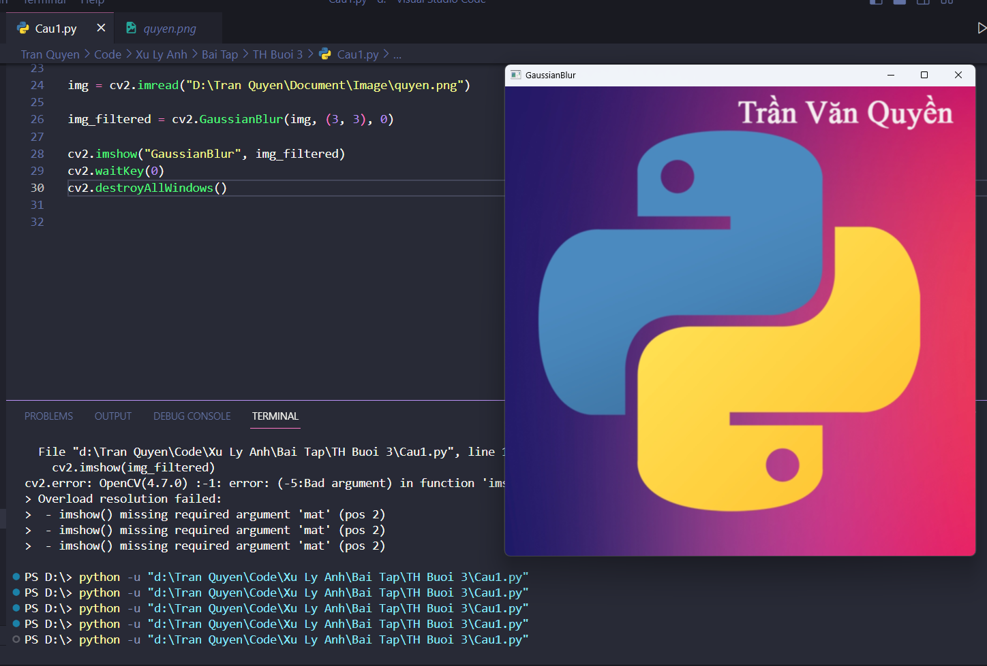

Bộ lọc Bilateral
import cv2
img = cv2.imread("D:\Tran Quyen\Document\Image\quyen.png")
img_filtered = cv2.bilateralFilter(img, 5, 75, 75)
cv2.imshow("bilateralFilter", img_filtered)
cv2.waitKey(0)
cv2.destroyAllWindows()
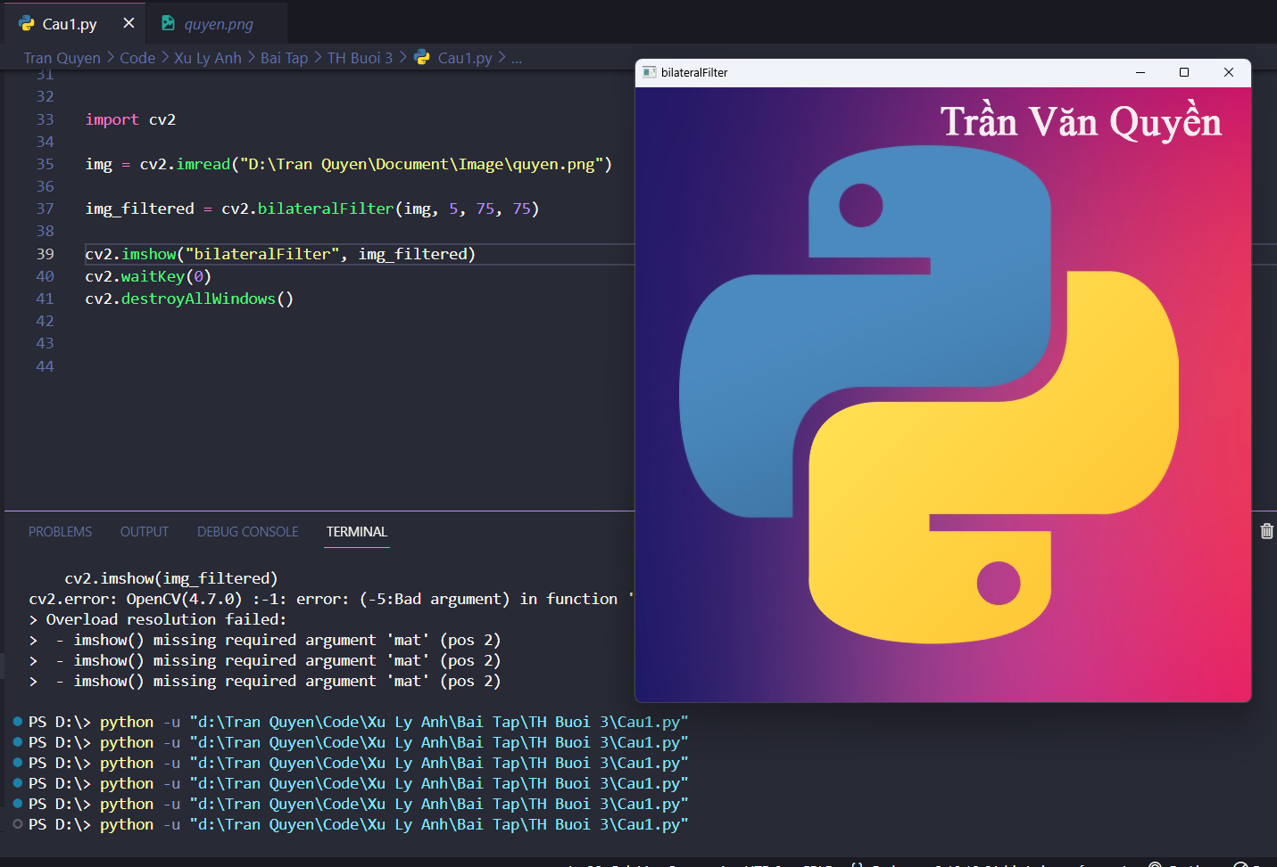

Câu 2:
- Dùng chuột rê trên ảnh tạo thành hình chữ nhật, cắt ảnh từ vùng được chọn
import cv2
img = cv2.imread("D:\Tran Quyen\Document\Image\quyen.png")
# variables
ix = -1
iy = -1
drawing = False
def draw_rectangle_with_drag(event, x, y, flags, param):
global ix, iy, drawing, img
if event == cv2.EVENT_LBUTTONDOWN:
drawing = True
ix = x
iy = y
elif event == cv2.EVENT_MOUSEMOVE:
if drawing == True:
cv2.rectangle(img, pt1 =(ix, iy),
pt2 =(x, y),
color =(0, 255, 255),
thickness =-1)
elif event == cv2.EVENT_LBUTTONUP:
drawing = False
cv2.rectangle(img, pt1 =(ix, iy),pt2 =(x, y),color =(0, 255, 255),thickness =-1)
cv2.namedWindow(winname = "Title of Popup Window")
cv2.setMouseCallback("Title of Popup Window",
draw_rectangle_with_drag)

while True:
cv2.imshow("Title of Popup Window", img)
if cv2.waitKey(10) == 27:
break
cv2.destroyAllWindows()
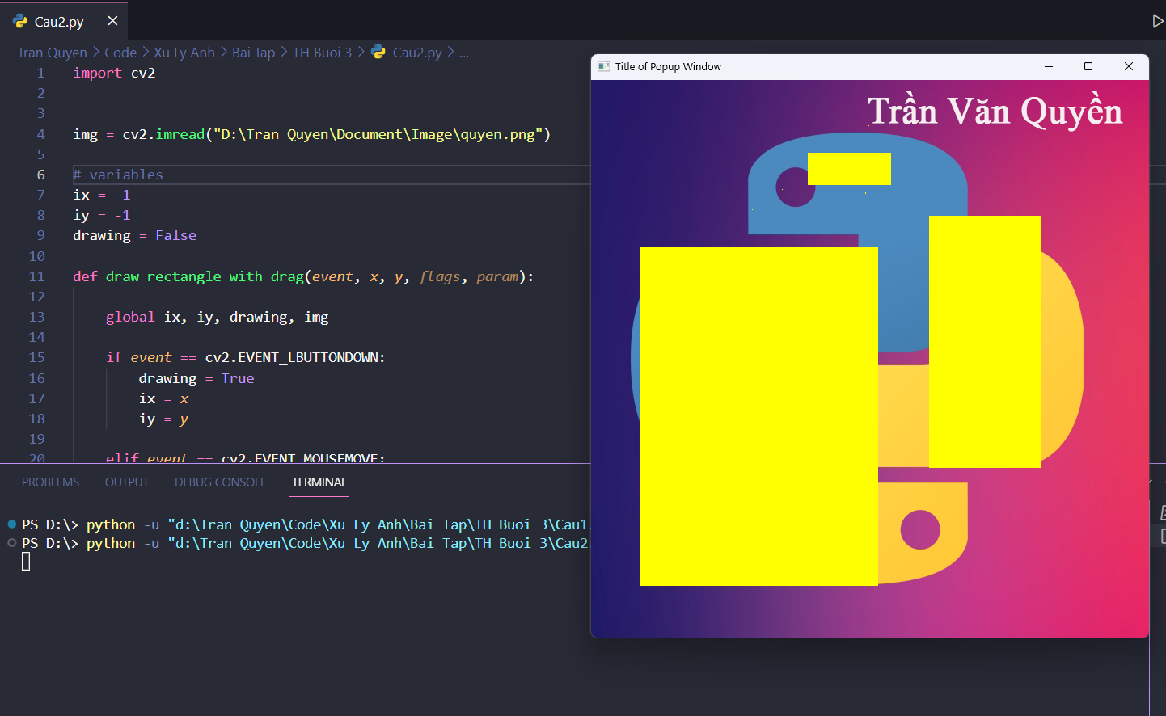

- Dùng chuột chọn 4 điểm trên ảnh, thực hiện phép biến đổi phối cảnh với 4 điểm đã chọn
import cv2
import numpy as np
circles = np.zeros((4,2), np.int32)
counter = 0
def mouse(event,x,y,flags,params):
global counter
if event == cv2.EVENT_LBUTTONDOWN:
circles[counter] = x,y
counter = counter+1
print(circles)
cv2.circle(im,(x,y), 3,(0,255,0),-1)
im = cv2.imread('D:\\Tran Quyen\\Document\\Image\\quyen.png')
cv2.namedWindow('anh goc')
while True:
cv2.imshow('anh goc', im)
cv2.setMouseCallback('anh goc', mouse)
if counter == 4:
w, h = 250,350
MT1 = np.float32([circles[0],circles[1],circles[2],circles[3]])
MT2 = np.float32([[0,0],[w,0],[0,h],[w,h]])
M = cv2.getPerspectiveTransform(MT1, MT2)
output = cv2.warpPerspective(im, M, (w,h))
cv2.imshow('Anh chieu', output)
if cv2.waitKey(5) == ord('q'):
break
cv2.destroyAllWindows()
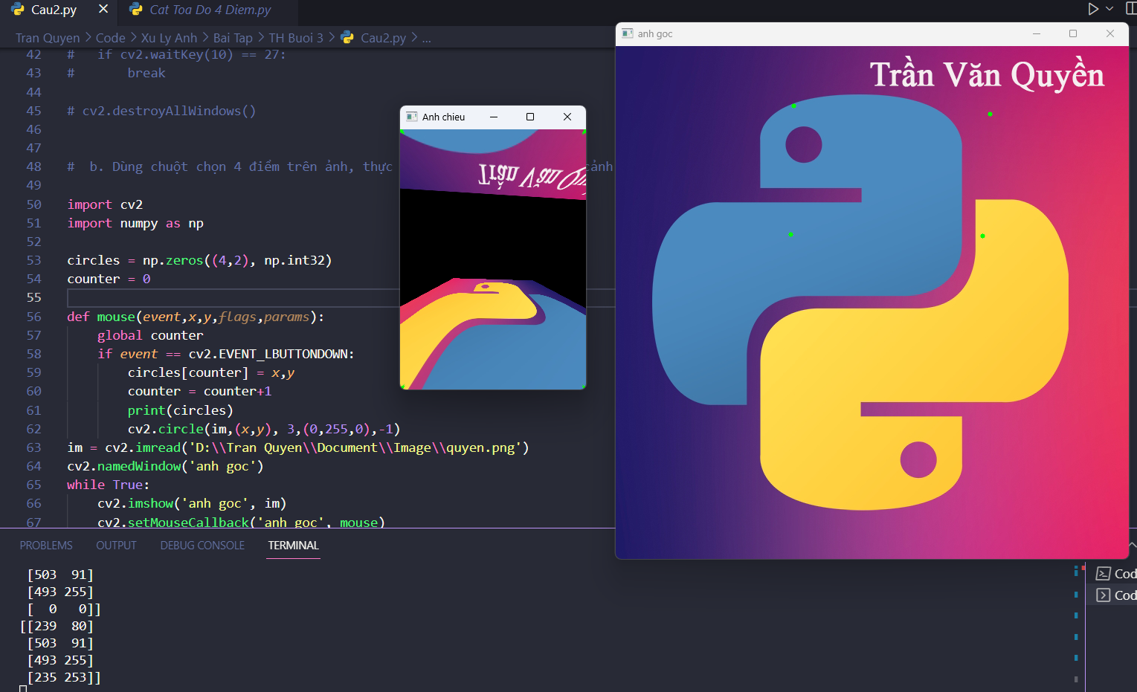
Tạo Trackbar thay đổi kích thước Kenel
import cv2
import numpy as np
cv2.namedWindow("image")
kernel_size = 3
def on_trackbar(val):
global kernel_size
kernel_size = val if val % 2 != 0 else val + 1
cv2.createTrackbar("kernel size", "image", kernel_size, 31, on_trackbar)
while True:
img = cv2.imread("D:\Tran Quyen\Document\Image\quyen.png")
blurred = cv2.GaussianBlur(img, (kernel_size, kernel_size), 0)
cv2.imshow("image", blurred)
if cv2.waitKey(1) & 0xFF == ord("q"):
break
cv2.destroyAllWindows()
